BREVE GUÍA PARA EL ENVÍO DE PAPERS – 11° CONGRESO ANUAL ATLAS

- Ingresar al siguiente enlace:

https://atlasafmi2021.sciencesconf.org/?forward-action=index&forward-controller=index&lang=es

- Crear una cuenta en la sección “Conexión”: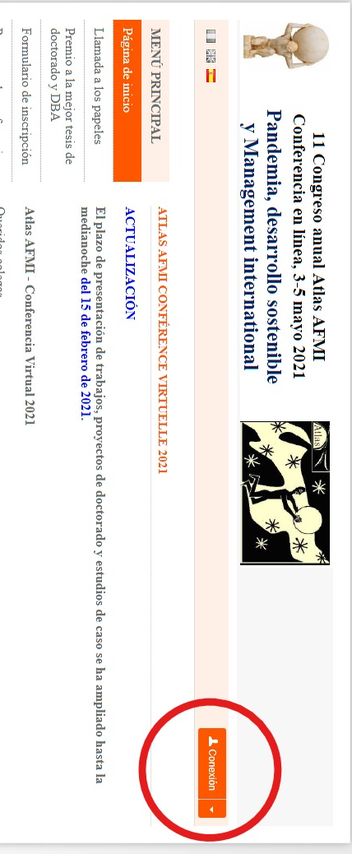

- Recibirá un correo de activación a la cuenta de correo registrada previamente.

- Una vez se confirma el correo, ingresar a la opción “conexión”

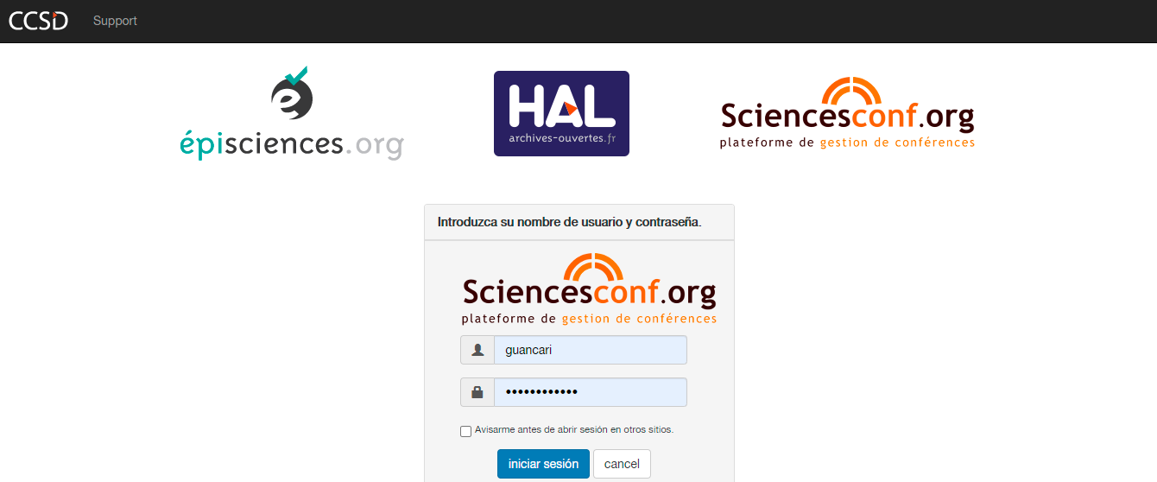

- Realizar el proceso de “Depósito” del paper:

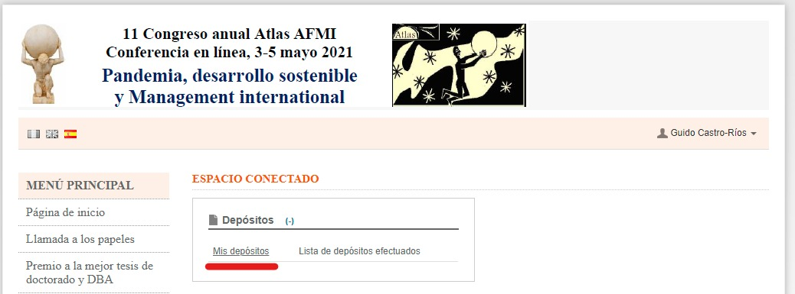
A

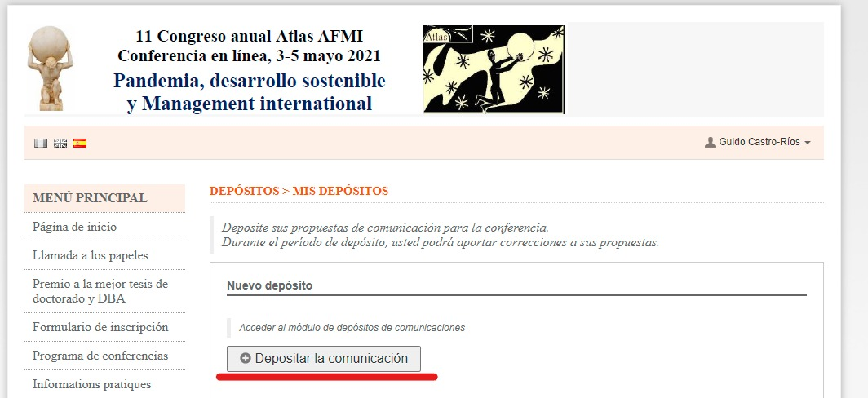
B

- En el siguiente paso, introduzca los datos requeridos por la plataforma, seleccione la temática (track) en que inscribirá su trabajo. Asegúrese de que el trabajo quede enviado. Posteriormente en la opción “Mis depósitos” podrá comprobar el estado de envío de su trabajo.

